**Rome**

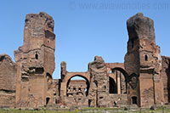

**Thermen van Caracalla**

* Toen de Thermen van Caracalla in 217 n.C. gebouwd werden waren het de grootste thermae ter wereld.
* Het indrukwekkende complex met enorm hoge gewelven bleef actief gedurende driehonderd jaar tot barbaren de watertoevoer afsneden.

**De Thermen**

* Thermen van Caracalla
* De ruïnes met rode baksteen van de Thermen van Caracalla liggen ten noordoosten van het centrum van het Oude Rome.
* Deze thermen waren enorme gebouwen met hoge gewelven versierd met fresco’s die grote zalen overkoepelden.
* In het enorme complex met een oppervlakte van 11 hectare waren faciliteiten voor niet minder dan 1.600 personen.
* In een tijd waarin de overbevolkte huurkazernes van Rome weinig sanitaire voorzieningen hadden speelden de 50 baden van het keizerlijke Rome een belangrijke rol in het leven van de Romeinse inwoners.
* Het ritueel van het baden was een lang proces dat startte met een heet bad in het calidarium.
* Daarna volgde het lauwe tepidarium, vervolgd door het koude frigidarium.
* Vervolgens nam men een duik in het natatio, een open lucht zwembad.

**Ontspanningscentrum**

* 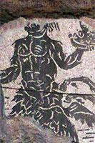Het complex was in feite een multifunctioneel ontspanningscentrum waarin niet enkel badhuizen waren maar ook gymnasiums, bibliotheken, tuinen, kunstgalerijen, restaurants en zelfs bordelen.
* De Thermen van Caracalla stonden bekend om het prachtige interieur met marmeren zitplaatsen, fonteinen, standbeelden en met mozaïek betegelde muren en vloeren.

**Bouw**

* 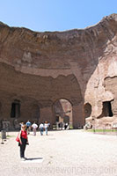In 212 n.C. werd met de bouw van de thermen begonnen en het hele complex was voltooid in 217 n.C.
* In deze periode regeerde keizer Caracalla, wiens officiële naam eigenlijk Marcus Aurelius Antonus was vandaar de oorspronkelijke naam van de thermen, Thermae Antoninianae.
* De keizer kreeg de bijnaam Caracalla vanwege de Gallische tuniek die hij meestal droeg, maar de n aam werd nooit officieel gebruikt.
* Caracalla is berucht vanwege de moord die hij pleegde op zijn populairdere broer Geta.
* Hij is daarnaast ook gekend als de keizer die besloot het staatsburgerschap toe te wijzen aan alle inwoners van Rome, vooral om het belasting inkomen te kunnen verhogen.

**Wateraanvoer**

* 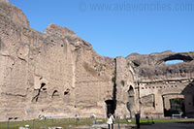Een complex waterdistributiesysteem zorgde voor een constante aanvoer van water aangeleverd door het aquaduct Aqua Marcia.
* Onder de hoofdgebouwen bevonden zich twee niveaus, het bovenste werd gebruikt voor onderhoud en het opwarmen van het water, het onderste werd gebruikt voor de afvoer van water.
* De baden waren volledig functioneel tot 537 n.C. toen de Gothen het aquaduct vernielden en daarbij de toevoer van water afsneden.

**Verval**

* Verwaarlozing, plundering en een aardbeving zorgden ervoor dat dit grootse architecturale complex tot een ruïne herschapen werd.
* Maar zelfs deze ruïnes maken door hun grootsheid indruk op de bezoekers